Тема урока: «Объединители и связыватели»

Цель: определить союз как часть речи, его значения, функции; развивать познавательный интерес к занятиям по русскому языку.

Х О Д У Р О К А

1.Оргмомент.
2.Вводное слово учителя:
-Ребята, как вы думаете, о какой части речи это стихотворение?

Объединять и связывать стараюсь
Я равных и неравных в нужный час.
Порою я совсем не повторяюсь,
Порою повторяюсь много раз. (союз)

Сегодня речь пойдёт о союзе как служебной части речи. А сейчас послушайте информацию о союзе из рубрики «Это интересно!»

Парамонова Аксинья:- Название «союз» появилось в 17 веке. В русском языке около 250 союзов. Учёные исследовали союз «и», его значения ,частоту употребления и обнаружили, что:
-«и»- один из самых древних союзов русского языка;
-союз «и»за тысячелетия не изменил своего значения, он соединяет слова и части сложного предложения;
-слово «и» за столь долгий срок не изменило своего звучания;
-союз «и» тысячелетия был и остаётся исключительно частотным союзом.

-Итак, союз «и» - самый употребляющийся союз, особенно в устной речи. Существует даже загадка о нём: « А и Б сидели на трубе. А упало, Б пропало, кто остался на трубе? ( Союз «и»).

3.Разграничение функции союзов.

1.Сравните 2 предложения, записанных на доске:

а) В саду цвели розы и ромашки, душистый табак и лилии

б) В саду зацвели розы, и ромашки весело вертели головками, и душистый табак наполнял воздух ароматом, а лилии важно тянули свои язычки к солнцу

- О чём говорится в этих предложениях?
- Чем они отличаются друг от друга?
- Какова роль союзов в данных предложениях?
- Подчеркните однородные члены предложения в первом и выделите основы во втором предложении.

- Кто сможет дать определение союзу как служебной части речи?
2. Работа с учебником.
-Откройте учебник на странице 147, параграф 54. ( чтение).
3.Работа с опорной схемой « Союз».
С О Ю З
1. По морфологическому составу
Простые:  а, но, даже, что, если, да, также. |  | Составные:  потому что; так как; после того, как; несмотря на то, что.
2. По употреблению
Одиночные:  песни И стихи | Повторяющиеся:  И стихи, И песни |  | Двойные:  И-И; Ни-Ни; Либо-Либо.

- Используя материал таблицы, расскажите о союзе.
4.Р/Р. Придумайте по одному примеру, используя данные союзы.

4.Синтаксические функции союзов.

Звенья связи

- Вот это соединительные союз, который связывает однородные члены; поскольку они равноправны, то крепятся к союзу одинаково.

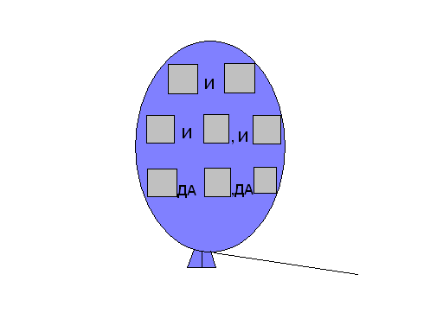

- Вот это- соединительные союзы, которые связывают однородные члены; поскольку они равноправны, то крепятся к союзу одинаково.

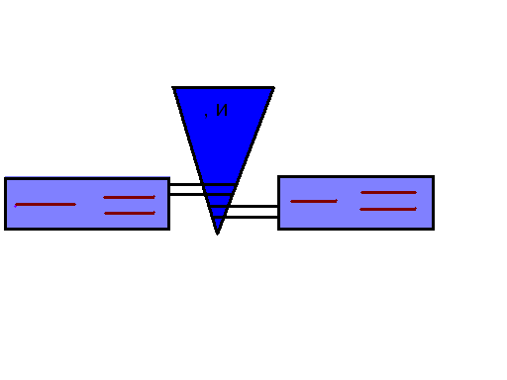

Модель сложноподчиненного предложения, части которого подчинены одна другой, соединяются подчинительным союзом

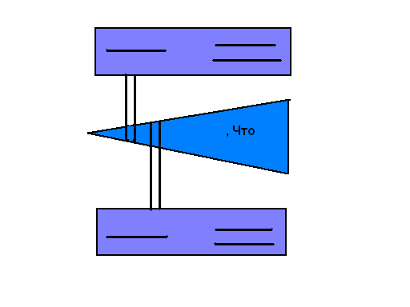

« Звенья связи»
Автор - Уткина Ольга

- Союзы- это не просто звенья связи, они устанавливают ещё смысловые отношения частей: противопоставительные, причинные, временные, целевые и другие.

-Рассмотрите опорную схему « Синтаксические функции союзов». Кто из вас попытается рассказать о функции союзов, используя материал таблицы?
( Ответы учащихся).

5. Игра « Собери пословицу». (Работа в парах).

1.Чтобы | Надо сильным, смелым быть | Напишешь пером
2.Что | Не вырубишь топором | Родине служить
3.Потому что | Рассеянный ничего не знает | Дерево без корней
4.Что | Человек без друзей | Ворон считает

Задание: собрать и записать пословицы в тетрадь.
-Прочитайте получившиеся пословицы. Раскройте их смысл.
-Какие предложения у вас получились? Какие они по наличию грамматических основ? Как называются эти союзы? Каковы их синтаксические и морфологические функции?

6.Р/Р. Устное высказывание на тему: «Что я узнал сегодня о союзе».

( Высказывания учащихся)

7.Работа с текстом.» Пастушья свирель».

Дни переходят в очень жаркие, но росы ещё прохладные. Скотину стали выгонять рано и в полдень пригонять, спасая от слепней. Пастушья свирель имеет способность проникать в каждый дом, чтобы достигнуть каждой спящей души.
Сегодня мелодия проникла в меня, и я допустил для себя возможность удовлетворяться совершенно простой жизнью. В ней настоящее добро появляется без всяких усилий. Моё общение с человеком происходит потому, что хочется с человеком поговорить и хочется обласкать детей .Никаких подходов, потому что человек ждёт всегда внимания, а не денег.

( По М.М. Пришвину)

Задание:
1.Прочитайте текст.
2.Какая картина возникает в вашем воображении?
3.Определите основную мысль текста.
4.Найдите союзы и охарактеризуйте их.
8.Обобщение.

Как вы думаете, почему тема урока называлась « Объединители и связыватели» ?

( Высказывания учащихся).

Домашнее задание : п.54, № З14.

9.Подведение итогов урока.

Спасибо за урок! Все работали хорошо. Получили оценки:

Полюдов А. – 5, Уткина О. ( прекрасная презентация) - 5,

Парамонова А. ( интересное сообщение о союзах) – 5,

Чуб А., Самойличенко С., Шарапов В., Адаев О. ( самый первый составил пословицы) - 4.

.

